PERİYODU : Başlangıç : 17.11.2025 Bitiş : 19.11.2025 Hazırlanış Tarihi : 16.11.2025
Birinci Gün : 17.11.2025
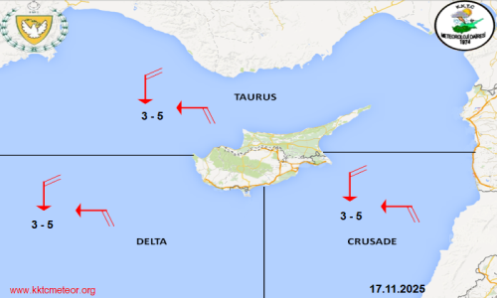 | Fırtına : Fırtına Beklenmiyor.  Taurus : Parçalı bulutlu. Rüzgar : Kuzey ve doğudan 3 ile 5 kuvvetinde.  Dalga : 1 ile 2 m. Görüş : İyi.  Crusade : Parçalı bulutlu. Rüzgar : Kuzey ve doğudan 3 ile 5 kuvvetinde.  Dalga : 1 ile 2 m. Görüş : İyi.  Delta : Parçalı bulutlu. Rüzgar : Kuzey ve doğudan 3 ile 5 kuvvetinde.  Dalga : 1 ile 2 m. Görüş : İyi.
İkinci Gün : 18.11.2025
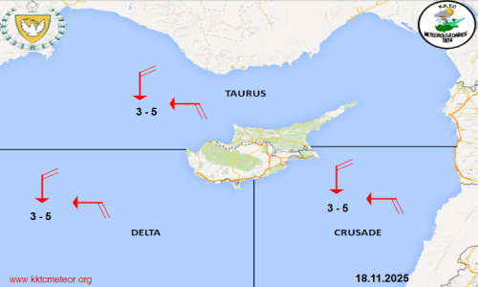 | Fırtına : Fırtına Beklenmiyor.  Taurus : Parçalı ve az bulutlu. Rüzgar : Kuzey ve doğudan 3 ile 5 kuvvetinde. Dalga : 1 ile 2 m. Görüş : İyi.  Crusade : Parçalı ve az bulutlu. Rüzgar : Kuzey ve doğudan 3 ile 5 kuvvetinde. Dalga : 1 ile 2 m. Görüş : İyi.  Delta : Parçalı ve az bulutlu. Rüzgar : Kuzey ve doğudan 3 ile 5 kuvvetinde. Dalga : 1 ile 2 m. Görüş : İyi.
Üçüncü Gün : 19.11.2025
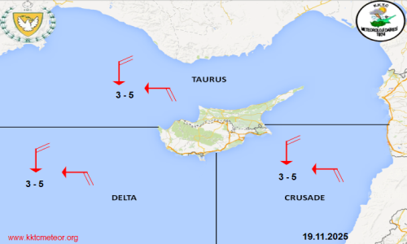 | Fırtına : Fırtına Beklenmiyor.  Taurus : Az bulutlu , zamanla parçalı bulutlu. Rüzgar : Kuzey ve doğudan 3 ile 5 kuvvetinde. Dalga : 1 ile 2 m. Görüş : İyi.  Crusade : Az bulutlu , zamanla parçalı bulutlu. Rüzgar : Kuzey ve doğudan 3 ile 5 kuvvetinde. Dalga : 1 ile 2 m. Görüş : İyi.  Delta : Az bulutlu , zamanla parçalı bulutlu. Rüzgar : Kuzey ve doğudan 3 ile 5 kuvvetinde. Dalga : 1 ile 2 m. Görüş : İyi.

